HONORABLE AYUNTAMIENTO CONSTITUCIONAL
DE ZAPOTLÁN EL GRANDE, JALISCO
P R E S E N T E:

Quienes motivan y suscriben los C.C. LIC. MARÍA LUIS JUAN MORALES, MTRA. CINDY ESTEFANÍA GARCÍA OROZCO, LIC. LAURA ELENA MARTÍNEZ RUVALCABA, LCP. LIZBETH GUADALUPE GÓMEZ SÁNCHEZ y MTRO. NOÉ SAÚL RAMOS GARCÍA, en nuestro carácter de Regidores integrantes de la Comisión Edilicia Permanente de Obras Públicas, Planeación Urbana y Regularización de la Tenencia de la Tierra del H. Ayuntamiento Constitucional de Zapotlán el Grande, Jalisco, con fundamento en los artículos 115 Constitucional fracción I y II, 1, 2, 3, 73, 77, 85 fracción IV y demás relativos de la Constitución Política del Estado de Jalisco; 1, 2, 3, 4 punto número 25, artículos 5, 10, 27, 29, 30, 34, 35 y 50 de la Ley del Gobierno y la Administración Pública Municipal para el Estado de Jalisco y sus Municipios; así como en lo que establecen los arábigos 37, 38 fracción XV, 40, 47, 64, 87, 92, 99, 104 al 109 y demás relativos y aplicables del Reglamento Interior del Ayuntamiento de Zapotlán el Grande, Jalisco; al amparo de lo dispuesto, presentamos a la consideración de este Pleno: DICTAMEN QUE PROPONE DONACIÓN ANTICIPADA DE UNA FRACCIÓN DE LA CALLE VENUSTIANO CARRANZA Y UNA FRACCIÓN DE A AVENIDAD JALISCO, CON UNA SUPERFICIE DE 1,108.07 METROS CUADRADOS; de conformidad con los siguientes:

A N T E C E D E N T E S:

I.- La Constitución Política de los Estados Unidos Mexicanos, en su artículo 115 establece que los Estados adoptaran para su régimen interior, la forma de gobierno republicano, representativo, popular, teniendo como base de su división territorial y de su organización política y administrativa el municipio libre; la Constitución Política del Estado de Jalisco en sus artículos 73, 77, 80, 88 y relativos establece la base de la organización política y administrativa del Estado de Jalisco que reconoce al municipio personalidad jurídica y patrimonio propio; estableciendo los mecanismos para organizar la administración pública municipal; la Ley del Gobierno y la Administración Pública del Estado de Jalisco en sus artículos 2, 37, 38 y demás relativos y aplicables reconoce al municipio como nivel de Gobierno, base de la organización política, administrativa y de la división territorial del Estado de Jalisco.

II.- Es obligación del H. Ayuntamiento Constitucional de Zapotlán el Grande, Jalisco, observar y hacer cumplir las disposiciones que establece la Constitución Política del Estado de Jalisco, las leyes reglamentarias expedidas por el H. Congreso de la Unión, particularmente la normatividad aplicable al Desarrollo Urbano.

III.- Con fundamento en lo dispuesto por los artículos 72, 75, 78, 152, 154, 155 y demás relativos y aplicables del Reglamento de Zonificación y Control Territorial del Municipio de Zapotlán El Grande, Jalisco, se manifiesta que la finca urbana marcada con el número 100 de la calle Venustiano Carranza, con una superficie de 6,076.40 metros cuadrados de acuerdo a la subdivisión oficio número SUB-030/09, de fecha 08 de Julio del 2008, emitida por el Director de Obras Públicas y Desarrollo Urbano del Ayuntamiento de Zapotlán El Grande, Jalisco, Administración 2006-2009, titularidad que acredita con el Título de Propiedad Número 00000000 de fecha 21 de Noviembre del año 2006, otorgado por instrucciones del Presidente de los Estados Unidos Mexicanos, con fundamento en los Artículos 27 fracción VII de la Constitución Política de los Estados Unidos Mexicanos; 81 y 82 de la Ley Agraria, así como el Reglamento Interior del Registro Agrario Nacional, se encuentra con uso de suelo clasificado como Área Urbana Incorporada, Espacios Verdes, Abiertos y Recreativos Barriales (AU 09, EV-B), y Área Urbana Incorporada, Infraestructura Urbana Intensidad Media (AU 01, IN-2) de acuerdo al Plan Parcial de Desarrollo Urbano Distrito 1 “CIUDAD GUZMAN”, Subdistrito 2 “ISSSTE-SOLIDARIDAD”, tal y como se aprecia en la imagen inserta:

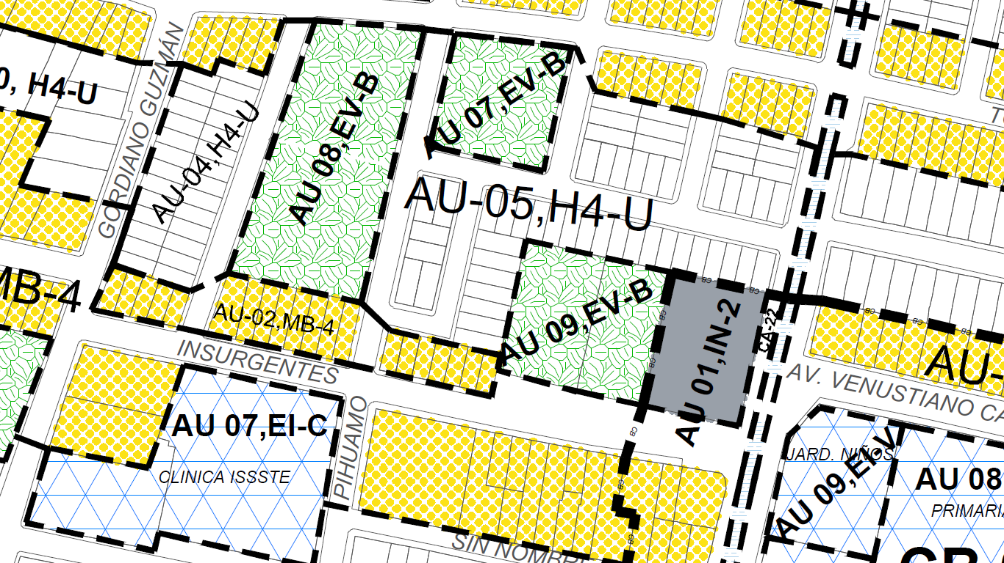

IV.- La Dirección de Ordenamiento Territorial, por medio de su titular el M. Arq. Sergio Alejandro Ruiz Lazaritt, con fundamento en lo dispuesto por el artículo 162, 164 y demás relativos y aplicables del Reglamento Orgánico de la Administración Pública Municipal de Zapotlán El Grande, Jalisco, emitió oficio numero 183/2020, con fecha 13 de marzo del 2020, dirigido a la Licenciada María Luis Juan morales, el cual contiene Dictamen Técnico de Donación Anticipada solicitada por la propietaria la señora MARISELA RAMIREZ PEREZ, el día 09 de Marzo de 2020, dentro del cual solicita la donación anticipada de áreas de cesión para destinos de la superficie de 1,108.0715 metros cuadrados, con las siguientes medidas y colindancias AL NORTE, EN LINEA QUEBRADA DE PONIENTE A ORIENTE EN 90.42, 51.05 Y 8.52 METROS CON RESTO DE PROPIEDAD Y AVENIDA JALISCO; AL SUR, EN 98.85 METROS CON CALLE VENUSTIANO CARRANZA; AL ESTE, EN 6.73 CON CALLE VENUSTIANO CARRANZA; Y AL OESTE, EN 57.83 CON CANAL HIDROLÓGICO, ya que dicha fracción se encuentra afectada por una sección de la calle denominada “VENUSTIANO CARRANZA” y la avenida “JALISCO”, tal y como se puede apreciar:

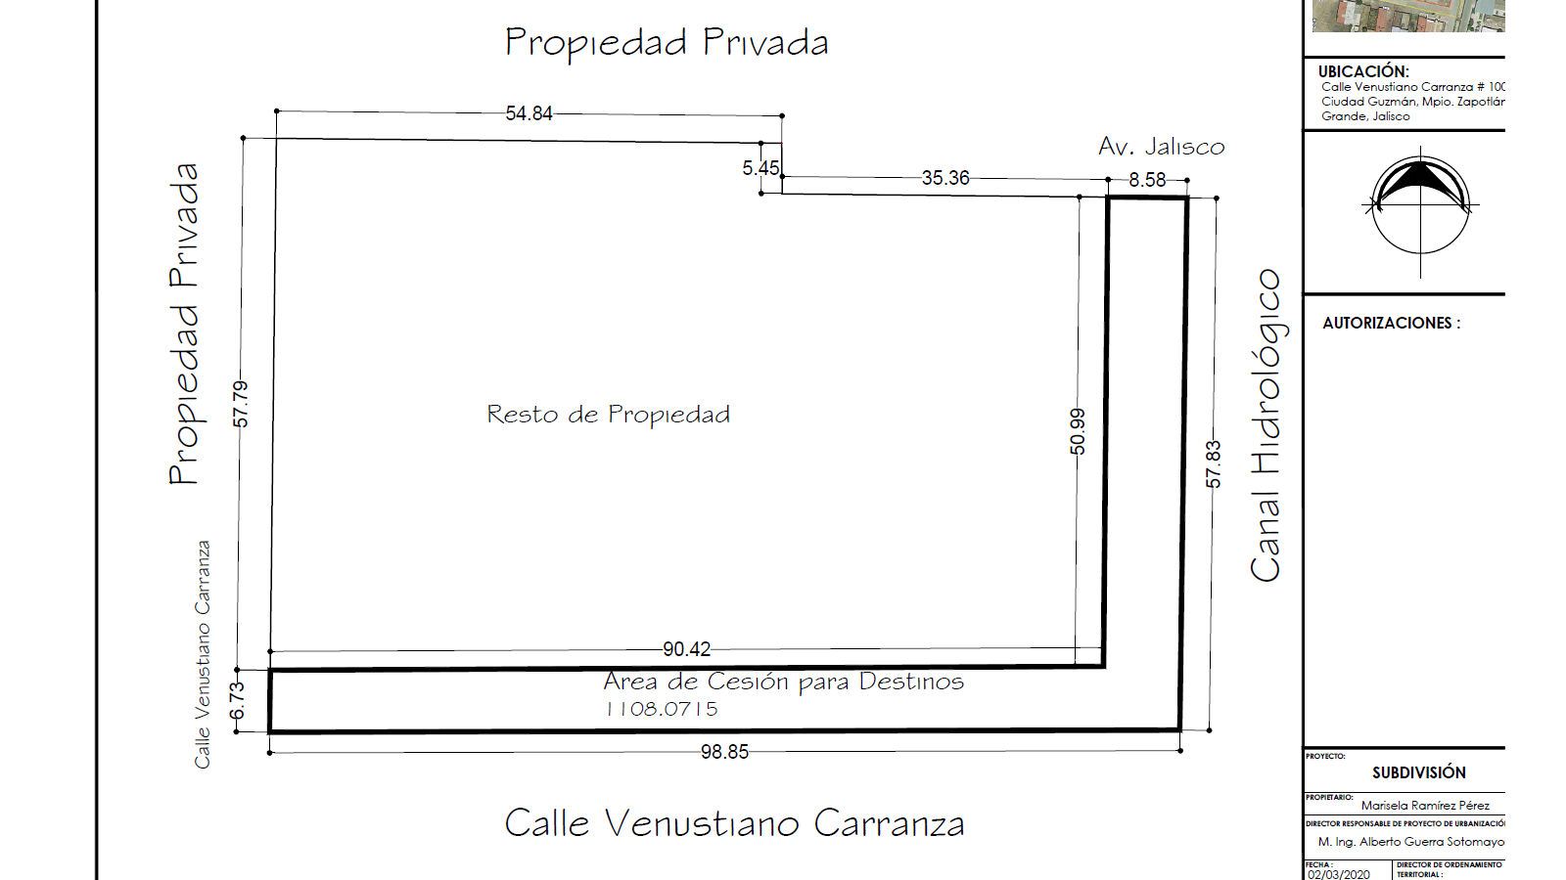

VISTA HACIA EL PONIENTE

VISTA HACIA EL NORTE

El dictamen en mención se EMITIÓ COMO PROCEDENTE PARA LA DONACIÓN ANTICIPADA DE ÁREAS DE CESIÓN PARA DESTINOS, esto de conformidad con lo dispuesto por el artículo 175, 176, 185, 245, 246 y demás relativos y aplicables del Código Urbano para el Estado de Jalisco en vigor, y toda vez que el mismo cuenta con obras mínimas de urbanización y las mismas no se han formalizado su entrega material y jurídica a favor del Municipio de Zapotlán El Grande, Jalisco.

V.- Tomando en consideración los puntos anteriores, se transcribe en forma íntegra el contenido del oficio número 183/2020 que contiene el Dictamen técnico emitido por parte de la Dirección de Ordenamiento Territorial:

“…………………………………………………………………………….……OFICIO NÚMERO: 183/2020

P R E S E N T E
Por medio del presente escrito, le envío un cordial saludo, con fundamento en lo dispuesto por el artículo 162,164 y demás relativos y aplicables del Reglamento Orgánico de la Administración Pública Municipal de Zapotlán El Grande, Jalisco, y en atención a la solicitud de donación anticipada de las áreas de cesión para destinos, de fecha de recibido por esta Dirección de Ordenamiento Territorial, el día 09 de Marzo del año 2020, emitido por la señora MARISELA RAMIREZ PEREZ, de la finca urbana marcada con el número 100 de la calle Venustiano Carranza, con una superficie de 6,076.40 metros cuadrados de acuerdo a la subdivisión oficio número SUB-030/09, de fecha 08 de Julio del 2008, emitida por el Director de Obras Públicas y Desarrollo Urbano del Ayuntamiento de Zapotlán El Grande, Jalisco, Administración 2006-2009, en consecuencia, se realizan las siguientes:

M A N I F E S T A CI O N E S :

I.- DEL USO DE SUELO.- El predio precisado en el párrafo que antecede, se encuentra clasificado como Área Urbana Incorporada, Espacios Verdes, Abiertos y Recreativos Barriales (AU 09, EV-B), y Área Urbana Incorporada, Infraestructura Urbana Intensidad Media (AU 01, IN-2) de acuerdo al Plan Parcial de Desarrollo Urbano Distrito 1 “CIUDAD GUZMAN”, Subdistrito 2 “ISSSTE-SOLIDARIDAD”, y en los términos del artículo 72, 75, 78, 152, 154, 155 y demás relativos y aplicables del Reglamento de Zonificación y Control Territorial del Municipio de Zapotlán El Grande, Jalisco.

VISTA HACIA EL PONIENTE
VISTA HACIA EL NORTE

II.- DEL DICTAMEN TÉCNICO PARA EL PARA LA DONACIÓN ANTICIPADA DE LAS ÁREAS DE CESIÓN PARA DESTINOS.- Que con fundamento en lo dispuesto por el artículo 162, 164 y demás relativos y aplicables del Reglamento Orgánico de la Administración Pública Municipal de Zapotlán El Grande, Jalisco, toda vez que el predio precisado en los párrafos que antecede cuenta con una sección de la calle denominada “VENUSTIANO CARRANZA” y la avenida “JALISCO”, con una superficie de 1,108.0715 metros cuadrados, con las siguiente medidas y colindancias: AL NORTE, EN LINEA QUEBRADA DE PONIENTE A ORIENTE EN 90.42, 51.05 Y 8.52 METROS CON RESTO DE PROPIEDAD Y AVENIDA JALISCO; AL SUR, EN 98.85 METROS CON CALLE VENUSTIANO CARRANZA; AL ESTE, EN 6.73 CON CALLE VENUSTIANO CARRANZA; Y AL OESTE, EN 57.83 CON CANAL HIDROLÓGICO, con obras mínimas de urbanización que no se han formalizado su entrega material y jurídica a favor del Municipio de Zapotlán El Grande, Jalisco en los términos del artículo 175, 176, 185, 245, 246 y demás relativos y aplicables del Código Urbano para el Estado de Jalisco en vigor, por consiguiente, SE EMITE DICTAMEN TÉCNICO PROCEDENTE PARA LA DONACIÓN ANTICIPADA DE ÁREAS DE CESIÓN PARA DESTINOS CON UNA SUPERFICIE DE 1,108.0715 METROS CUADRADOS CON LAS MEDIDAS Y COLINDANCIAS PRECISADAS CON ANTERIORIDAD de conformidad con lo dispuesto por el artículo 471, 482 y demás relativos y aplicables del Reglamento de Zonificación y Control Territorial del Municipio de Zapotlán El Grande, Jalisco.

En consecuencia, con el debido respeto solicito a esta Honorable Comisión Edilicia de Obras Públicas, Planeación Urbana y Regularización de la Tenencia de la Tierra, EMITA UN DICTAMEN CON EL CARÁCTER DE INICIATIVA AL HONORABLE AYUNTAMIENTO DE ZAPOTLÁN EL GRANDE, JALISCO, DONDE SE AUTORICE LA DONACIÓN ANTICIPADA DE LAS ÁREAS DE CESIÓN PARA DESTINOS CON UNA SUPERFICIE DE 1,108.0715 METROS CUADRADOS CON LAS MEDIDAS, COLINDANCIAS Y RAZONAMIENTOS PRECISADOS EN LOS PARRAFOS QUE ANTECEDEN de conformidad con lo dispuesto por el artículo 75, 176, 185, 245, 246 y demás relativos y aplicables del Código Urbano para el Estado de Jalisco en vigor, y en los términos del artículo 86, 87, 88, 104, 105, 106, 109 y demás relativos y aplicables del Reglamento Interior del Ayuntamiento de Zapotlán El Grande, Jalisco, vigente. En mérito de lo anteriormente expuesto y fundado, me despido quedando a sus órdenes para cualquier aclaración.

A T E N T A M E N T E “2020 AÑO MUNICIPAL DE LAS ENFERMERAS“2020 AÑO DEL 150 ANIVERSARIO DEL NATALICIO DEL CIENTÍFICO JOSÉ MARÍA ARREOLA MENDOZA” Ciudad Guzmán, Municipio de Zapotlán El Grande, Jalisco ;A los 13 días del mes de Marzo del año 2020. M. ARQ. SERGIO ALEJANDRO RUIZ LAZARITT, DIRECTOR DE ORDENAMIENTO TERRITORIAL”

Por los motivos antes expuestos y fundamentados, esta Comisión Edilicia de Obras Públicas, Planeación Urbana y Regularización de la Tenencia de la Tierra dictamina bajo el siguiente:
C O NS I D E R A N D O:
En virtud de lo anterior se cumplen con los requisitos técnicos y legales, fundados en los Dictámenes emitidos por parte de la Dirección de Ordenamiento Territorial y con fundamento en lo dispuesto por los artículos 37 fracción XIV, de la Ley de Gobierno y la Administración Pública Municipal del Estado de Jalisco, de conformidad 164, 167, 168 y demás relativos y aplicables del Reglamento de Zonificación y Control Territorial del Municipio de Zapotlán El Grande, Jalisco, con lo dispuesto por el artículo 175, 176, 185, y demás relativos y aplicables del Código Urbano para el Estado de Jalisco en vigor, en relación con lo dispuesto por los artículos 64, 106 y 107 del Reglamento interior del Ayuntamiento, los integrantes de la Comisión Edilicia de Obras públicas, Planeación urbana y Regularización de la tenencia de la tierra; en sesión de comisión celebrada el día 15 de abril del año 2020, hacemos nuestro el dictamen presentado por la Dirección de Ordenamiento Territorial del Municipio de Zapotlán el Grande, Jalisco, mismo que se INCORPORAN AL CUERPO DEL PRESENTE COMO PARTE INTEGRAL DEL MISMO, el cual se aprueba POR UNANIMIDAD DE VOTOS DE SUS INTEGRANTES, por lo que se procede a emitir los siguientes puntos de acuerdo, proponiéndose para su discusión y en su caso aprobación del dictamen que contiene los siguientes

R E S O L U T I V OS:

PRIMERO.- Se acepta la donación anticipada de la superficie de área mencionada y señalada en el cuerpo del presente dictamen, en concepto de DONACIÓN ANTICIPADA precisada en los párrafos que anteceden en los términos del artículo 175, 176, 177, 178 y demás relativos y aplicables del Código Urbano del Estado de Jalisco.

SEGUNDO.- Se autoriza al SÍNDICO MUNICIPAL en funciones, la MTRA. CINDY ESTEFANY GARCÍA OROZCO, para que en nombre y representación de este Ayuntamiento, suscriban los documentos jurídicos necesarios para la entrega jurídica y material de la fracción descrita en el cuerpo del presente.

TERCERO.- Notifíquese a los C.C. Presidente Municipal, Secretario General, Síndico, Director de Ordenamiento Territorial y al Departamento de Patrimonio Municipal para los efectos legales a los que haya lugar.

ATENTAMENTE
CD. GUZMÁN, MUNICIPIO DE ZAPOTLÁN EL GRANDE, JALISCO, ABRIL 15 DE 2020
“2020 AÑO DEL 150 ANIVERSARIO DEL NATALICIO DEL CIENTÍFICO JOSÉ MARÍA ARREOLA MENDOZA”
““2020 AÑO MUNICIPAL DE LAS ENFERMERAS”

LIC. MARÍA LUIS JUAN MORALES  Regidor Presidente de la Comisión de Obras Públicas, Planeación Urbana y Regularización de la Tenencia de la Tierra | MTRA. CINDY ESTEFANY GARCÍA OROZCO  Regidor Vocal de la Comisión Edilicia de Obra Pública, Planeación Urbana y Regularización de la Tenencia de la Tierra
LIC. LAURA ELENA MARTÍNEZ RUVALCABA  Regidor Vocal de la Comisión Edilicia de Obra Pública, Planeación Urbana y Regularización de la Tenencia de la Tierra. | MTRO. NOE SAUL RAMOS GARCÍA  Regidor Vocal de la Comisión Edilicia de Obra Pública, Planeación Urbana y Regularización de la Tenencia de la Tierra
LIC. LIZBETH GUADALUPE GÓMEZ SÁNCHEZ
Regidor Vocal de la Comisión Edilicia de Obra Pública, Planeación Urbana y Regularización de la Tenencia de la Tierra;

